必修二 5-2 染色体变异导学案

班级_________姓名______________
学习目标 | - 说出染色体变异，包括染色体数目的变异和染色体结构的变异.  - 阐明二倍体、多倍体和单倍体的概念及其联系.  - 进行低温诱导植物细胞染色体数目变化的实验
【基础学习】
我们已经知道，减数分裂和受精作用，能够使生物体亲子代间的染色体数目保持稳定。然而，马铃薯和香蕉的染色体数目为什么与它们的野生祖先有很大差别呢?其实，在自然界，像马铃薯和香蕉这样的例子还有很多，这充分说明了生物界的复杂性。换个角度想，生物界如果只有稳定，而没有变化，又何来多样性和进化呢?
生物体的体细胞或生殖细胞内染色体数目或结构的变化，称为染色体变异
一、染色体数目的变异
1.染色体数目的变异分为哪几类？

2.右图为果蝇体细胞的染色体组成，请回答以下问题
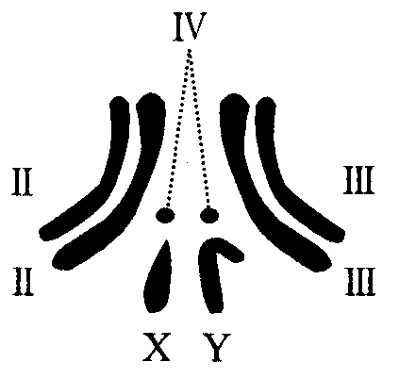
①该体细胞共有几条染色体？

②Ⅱ号和Ⅱ号染色体是什么关系？Ⅲ号和Ⅳ号呢？

③雄果蝇产生的精子中有哪几条染色体？

归纳总结：什么是染色体组？

【变式训练】以下细胞分别有多少个染色体组？
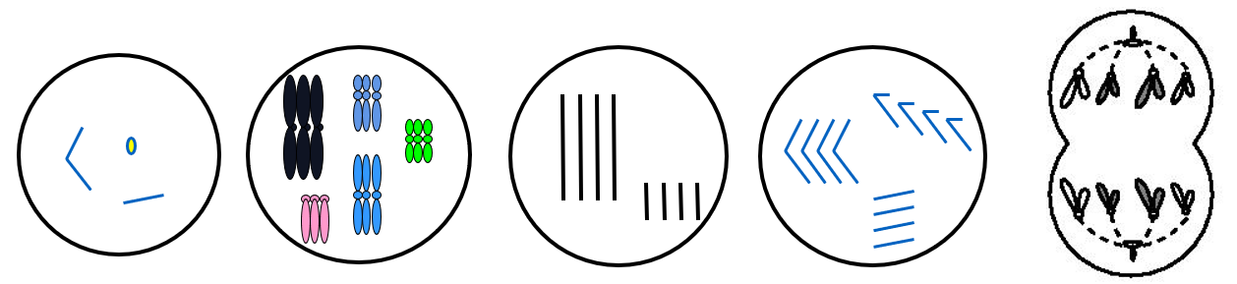
3.什么是二倍体？多倍体？

4.多倍体植株相较于二倍体植株而言具有怎样的特点？

5.人工诱导多倍体的方法有哪些？原理是什么？秋水仙素处理的部位是哪里？

6.阅读课本91页拓展应用2，思考为什么用一定浓度的秋水仙素溶液滴在二倍体西瓜幼苗的芽尖？

【思考】①第一年和第二年两次传粉的作用有什么不同？

②多倍体育种最有效的方法是 ，原理是？

7.什么是单倍体？单倍体植株具有怎样的特点？

8.单倍体育种的流程是怎样的，请用文字和箭头表示出来。单倍体育种和传统杂交育种相比具有怎样的优点和缺点？

二、染色体结构的变异
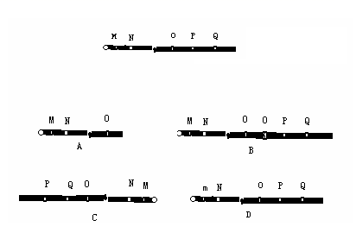
1.如下图所示，已知某物种的一条染色体上依次排列着M、N、O、P、Q五个基因，下面列出的若干种变化中，分别属于何种变异
A:

B:

C:

D:

2.染色体结构的改变，会有怎样的结果？

【巩固练习】
1.有关基因重组和染色体变异的说法中,正确的是( )
A.染色体上片段的重复不属于染色体变异
B.非同源染色体之间交换片段不属于染色体变异
C.同源染色体的非姐妹染色单体之间发生交叉互换属于基因重组
D.高茎豌豆自交,后代中有1/4为矮茎,属于基因重组
2.下列关于单倍体育种的叙述,错误的是 ( )
A.单倍体育种的主要遗传学原理是染色体变异
B.经花药离体培养产生的幼苗体细胞中染色体数是本物种体细胞中染色体数的一半
C.经秋水仙素处理后可获得体细胞中染色体数加倍的单倍体植株
D.单倍体育种的优势在于明显缩短了育种年限
3.下列关于单倍体、二倍体和多倍体的叙述,不正确的是 ( )
A.二倍体生物一定是由受精卵直接发育而来的
B.单倍体生物体细胞中不一定只含有一个染色体组
C.采用花药离体培养的方法得到的个体是单倍体
D.三倍体无子西瓜体细胞含有三个染色体组
4.下列有关“低温诱导植物染色体数目的变化”实验的叙述,正确的是 ( )
A.低温会抑制分裂时纺锤体的形成
B.改良苯酚品红染液的作用是固定和染色
C.固定和解离后的漂洗液都是体积分数为95%的酒精
D.在高倍显微镜下可以观察到细胞从两个染色体组变为四个染色体组的过程
5.如图甲、乙为染色体配对时出现的一种现象,丙、丁是染色体片段交换的现象,①至④是对这些现象出现的原因或结果的解释,其中全部正确的一项是（ ）
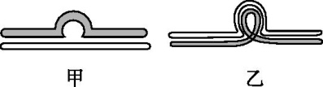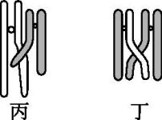
①图甲的一条染色体可能有片段缺失 ②图乙的一条染色体可能有片段倒位 ③图丙会导致染色体片段重复 ④图丁会导致基因重组
A.①③ B.②④ C.①②③ D.①②④
6.单倍体育种可以明显地缩短育种年限，这是由于 （ ）
A．培养技术操作简便 B．诱导出苗成功率高
C．植株生长迅速 D．后代不发生性状分离
7．双子叶植物大麻（2N=20）为雌雄异株，性别决定为XY型，若将其花药离体培养，将幼苗用秋水仙素处理，所得植株的染色体组成应是 （ ）
A．18+XX B.18+XY C.18+XX或YY D.18+XX或XY
8.猫叫综合症是人类第5号染色体部分缺失引起的遗传病，这种变异是属于染色体结构变异中
A. 染色体缺失片段 B. 染色体某一片段位置颠倒180⁰
C. 染色体某一片段移接到另一条非同源染色体上 D. 染色体增加片段
9．分析图中各细胞内染色体组成情况，并回答相关问题
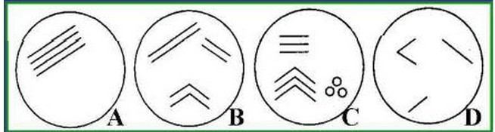

（1）一般情况下，一定属于单倍体生物体细胞染色体组成的是________
（2）图C中含 个染色体组，每个染色体组含_____条染色体，由该细胞组成的生物体可育吗？ 如何处理才能产生有性生殖的后代？_______________________
（3）对于有性生殖生物而言，在 时，由B细胞组成的生物体是二倍体；在____ 时，由B细胞组成的生物体是单倍体。
（4）假若A细胞组成的生物体是单倍体，则其正常物种体细胞内含____个染色体组。
（5）已知某生物体细胞基因型为 AAaBbb、AaBB、AaaaBBbb及Ab的体细胞，其染色体组成应依次对应图A---D中的____________________________
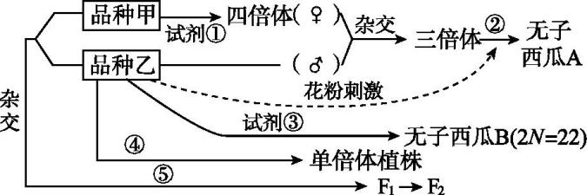
10.已知西瓜的染色体数目为2N=22,请根据下面的西瓜育种流程示意图，回答有关问题:
(1)图中所用的试剂①是 。
(2)培育无子西瓜A的育种方法称为 。
(3)④过程中形成单倍体植株所采用的方法是 。该过程利用了植物细胞的 性。
(4)为确认某植株是否为单倍体,应在显微镜下观察根尖分生区细胞的染色体,观察的最佳时期为 。

